“”COMUNICATO STAMPA”"

Max Falsetta Spina espone alla Biennale d’arte di Vigevano 2024 un nuovo concetto di Fotografia Contemporanea

Nel cuore della città di Vigevano all’interno del Castello Sforzesco è stato inaugurato un evento straordinario che promette di unire passato e futuro, tradizione e innovazione, e di posizionare la città come un centro culturale di rilevanza internazionale.

La Biennale d'Arte di Vigevano 2024, ospita Max Falsetta Spina
artista Poliedrico tra Fotografia, Scenografia e Design.

Il concetto e la tecnica ideata della Fotografia Parametrica da Max Falsetta Spina sarà visionabile c/o il Castello Sforzesco di Vigevano dal 8 Aprile al 31 Maggio.

Le opere esposte sono state realizzate con un materiale d’eccellenza “ DIBOND®️ mirror ” in partnership con 3A Composites GmbH Azienda Tedesca Leader Mondiale di produzione di materiali per #Display #Comunicazione #Design e #Architettura
IG @3acdisplayeurope .
Da qui nasce una collaborazione per la produzione di queste opere con questo incredibile materiale, che si abbina perfettamente alla tecnica di piegatura della fotografia e concettualmente il retro dell’opera essendo specchiante, l’osservatore diventa parte integrante dell’opera stessa.

Presto sarà realizzato un video in cui verrà spiegato come nasce l’idea, la lavorazione, la tecnica della Fotografia Parametrica e pubblicato sulla comunicazione globale di 3A Composites.

Le opere esposte fanno d’arte di un percorso nato nel 1998 con l’evoluzione in fotografia parametrica concepita nel 2007. Dal 2020 la ricerca e studio è stato ripresa in continua evoluzione e dedizione. La maggior parte delle 366 immagini prodotte sono state inserite all’interno del Libro “ #parametricphotography “ in uscita a Marzo 2024 rintracciabile con codice ISBN e acquistabile sulla piattaforma @snapcollectiveworld SnapCollective.

Un sentito ringraziamento al Team della Biennale di Vigevano e 3A Composites GmbH per credere nel percorso artistico dell’artista per aver dato la possibilità di mostrare questo lavoro unico ed inedito con il supporto di Studio FM e Kartè con i quali è stato possibile realizzare le opere esposte.

@biennale_vigevano @vigevano_citta_ducale @snapcollective_paris @3acdisplayeurope @studiofmvetrine @karte.srl
Max Falsetta Spina ad Aprile 2024 è stato anche ospite nello Showcase NFTNYC a New York all’interno del grande evento mondiale di THE LEADING NFT EVENT
#NFTNYC2024 April 2024 - TIMES SQUARE & HUDSON YARDS con una sua opera in NFT della collezione AI, realizzata e fisicamente disponibile danno la possibilità ai collezionisti, studi di architettura, hotel di poterle selezionare e opzionare.
#parametric #fotografiacontemporanea #arte #biennale #italia #artist #conteporaryart #conteporarysculpture #fotografia #maxfalsettaspina2024
----
Capace com’è di interpretare con grande espressività la tridimensionalità, la fotografia resta tuttavia un po’ prigioniera di una bidimensionalità a cui nel tempo ha spesso cercato di sfuggire. Per farlo, ha trovato nella ricerca artistica una possibile soluzione che non si limitasse, come nel caso delle riprese stereo, all’effetto sorprendente. Su questa linea si è mosso Max Falsetta Spina, giovane autore poliedrico: da una formazione che lo ha portato a esprimersi nel campo della scenografia applicata è approdato alla sperimentazione di soluzioni profondamente innovative trovando fonti di ispirazione nelle opere di chi, da Umberto Boccioni a David Hockney, si è confrontato creativamente con la dimensione dello spazio. Se le iniziali opere erano incentrate sulla tecnica del collage applicato al ritratto e su quella della moltiplicazioni dei piani per ottenere immagini scomposte di architetture futuribili, in tempi più recenti l’autore ha radicalizzato la sua ricerca. Sono così nati nuovi lavori che potremmo definire metafotografici perché nati dall’intenzione di un andare oltre volto a superare dialetticamente il tradizionale rapporto fra oggetto e soggetto. Le linee nette che definiscono le prospettive entrano nel vivo dell’immagine incidono la superficie della carta fotografica fino a consentirle di ripiegarsi su se stessa e aprirsi, come un’inedita scultura, alla tridimensionalità. Max Falsetta Spina induce alla ricerca dello spazio incontaminato celato dietro l’immagine e chi osserva si trova di fronte a una superficie specchiata. E’ questa a rivelargli un’antica eppur contemporanea verità: ogni opera esiste nella consapevolezza di chi la guarda.
Roberto Mutti
----
Linktr.ee/maxfalsettaspina

DIBOND®️ mirror/

——

Max Falsetta Spina
Visual and Set Designer | Photographer
@: massimo.falsettaspina@fastwebnet.it
W: www.maxfalsettaspina.com

----

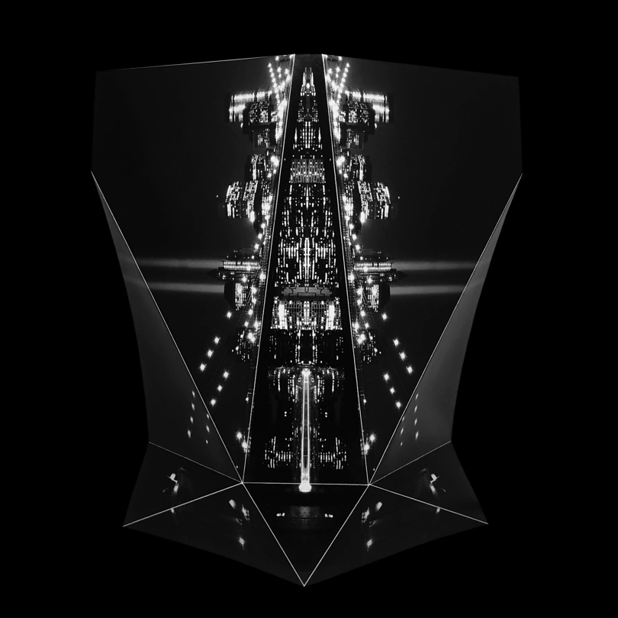
Metropolis 2020

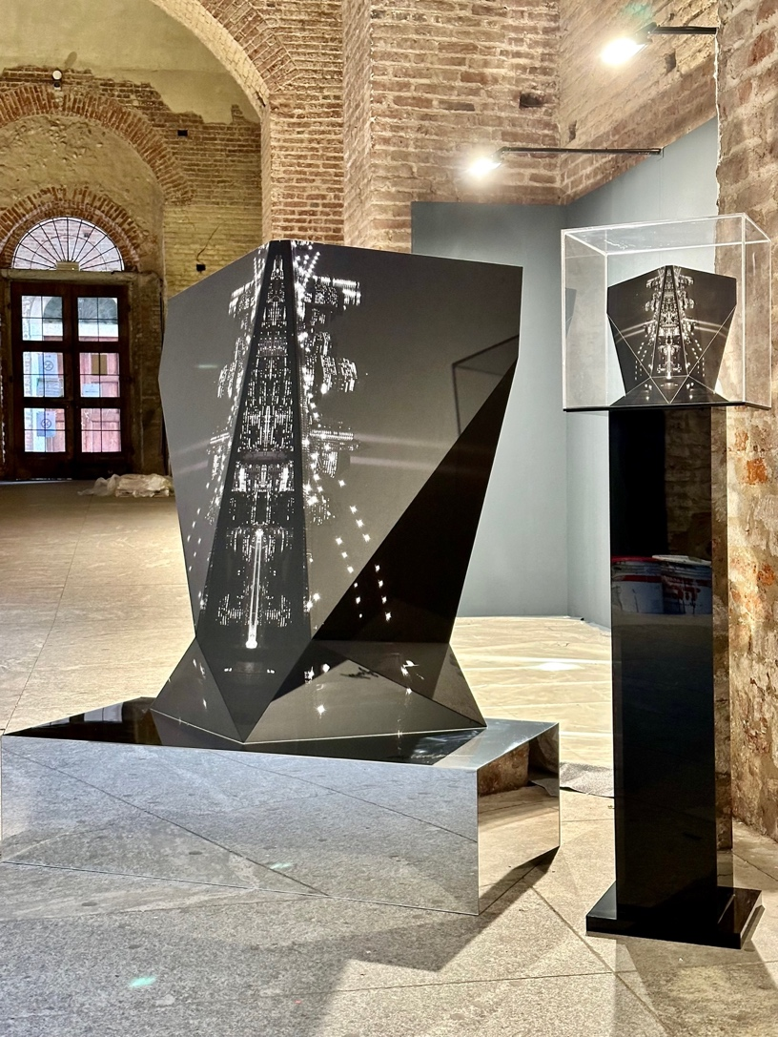
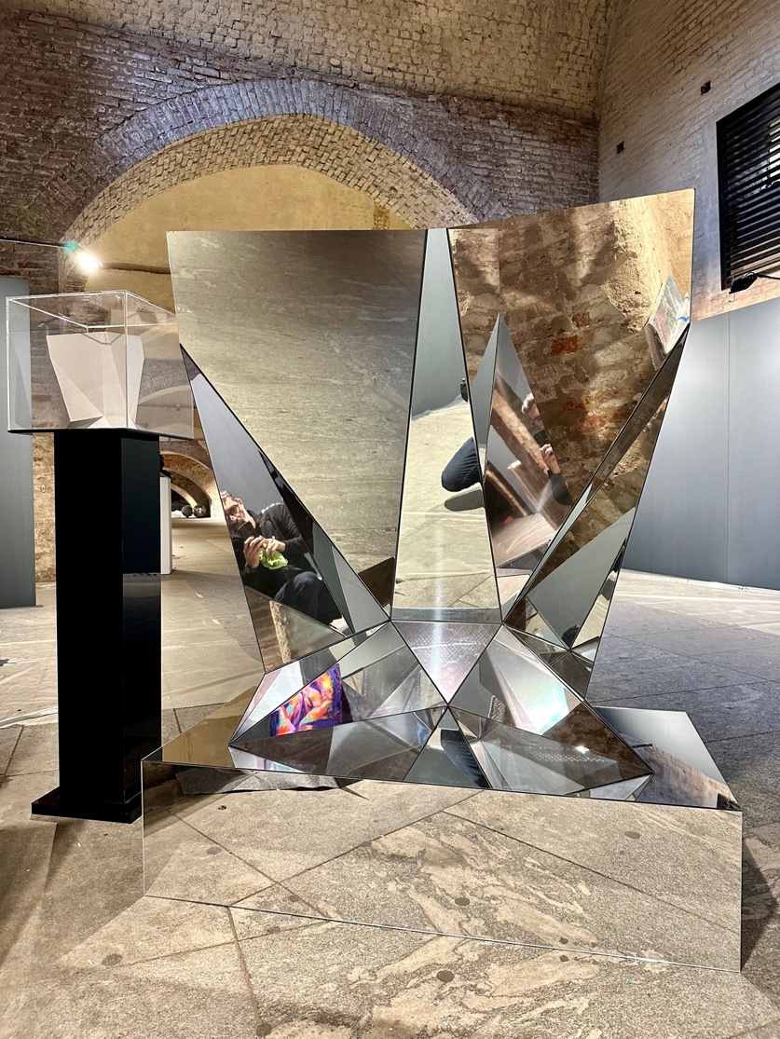

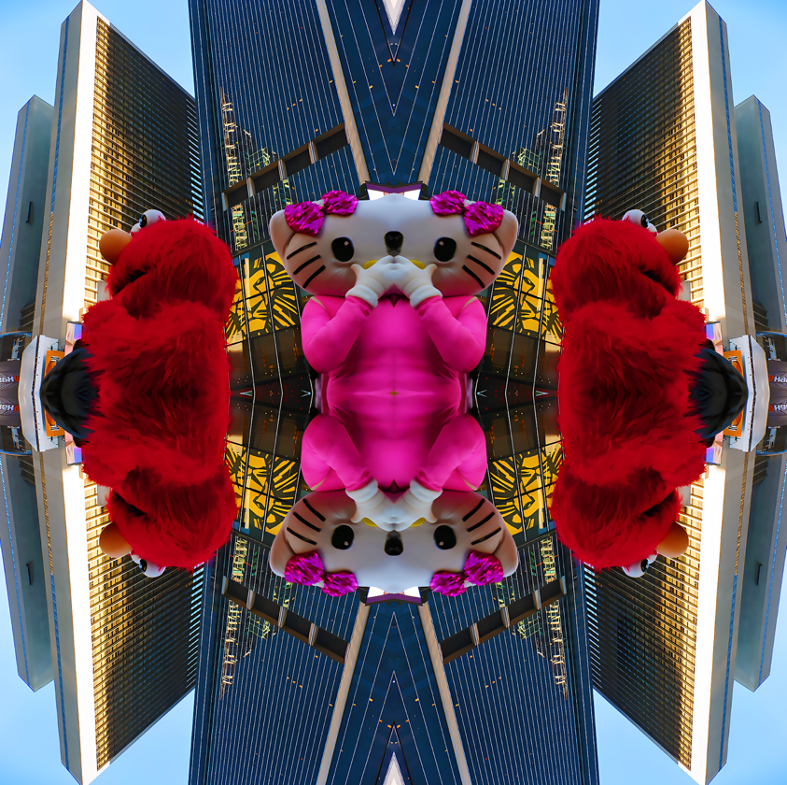

Hello Kitty Times Square

